集美大学实验报告
班级 计算2512 学号 202521331048 姓名 方鹏潮 成绩
课程 《数据结构》 日期 2026年6月4日
实验项目 | 实验六：图的应用 | 指导老师 | 杨艳华
实验目的 | 本实验旨在通过带权有向图的邻接表存储结构，实现图的三种高阶应用算法，深入掌握DFS路径枚举、BFS最短路径与AOE关键路径的原理与实现，具体包括：  - 掌握带入度域与权值域的邻接表结构（GraphAdjList），理解有向图的链式存储表示  - 实现基于DFS回溯的长度为k的所有简单路径枚举算法（PathlenAll/DFS_Path）  - 实现基于BFS的无权最短路径算法（ShortPath），掌握BFS在路径问题中的应用  - 实现AOE网络关键活动算法（KeyPath），掌握拓扑排序结合正/逆向松弛求关键路径
一、实验内容

针对带权有向图，实现以下菜单驱动操作：①建立有向图（邻接表，含入度与权值域）②输出邻接表 ③销毁图 ④所有长度为K的简单路径（DFS回溯枚举）⑤最短路径（BFS无权最短路）⑥关键活动（AOE网拓扑排序+关键路径）⑦退出。多文件组织：Graph.h（数据结构定义与函数声明）、Graph.c（各功能函数实现）、main.cpp（主程序菜单）。输入格式：顶点数n和边数e，以及每条边的起点下标、终点下标、权值（格式 i j w）。

二、问题分析

本实验围绕带权有向图的三类应用算法展开：①数据结构：GraphAdjList 以 AdjList（VNode 数组）为核心，每个 VNode 含顶点值 data、入度 inDegree 及 ArcNode 链表头 firstarc；ArcNode 含邻接点 adjvex、边权 weight 和 nextarc。创建时按"起点-终点-权值"输入，采用头插法构造邻接链表，同时维护终点入度。②PathlenAll（DFS枚举）：全局 visited[] 标记路径当前状态，path_stack[] 记录路径，DFS_Path 递归：标记进栈、判断是否到达终点且depth==k则输出，再逐邻居递归，回溯时清除访问标记。③ShortPath（BFS最短路）：dist[]记录跳数，path[]记录前驱，队列BFS扩展，找到终点后输出最短路径长度。④KeyPath（AOE关键活动）：先拓扑排序计算 ve[]（最早时间），再逆拓扑初始化并更新 vl[]（最晚时间），最后枚举所有边，条件 ve[i]==vl[j]-w 成立则为关键活动。

三、数据结构（或抽象数据类型）定义

核心数据结构如下（详见 Graph.h）：

// --- Graph.h ---
typedef struct ArcNode{
int adjvex; // 该边指向的顶点位置
int weight; // 权值
struct ArcNode *nextarc;
} ArcNode;

typedef struct VNode{
int data; // 顶点信息
int inDegree; // 入度
ArcNode *firstarc; // 指向第一条依附于该顶点的边
} VNode, AdjList[MAX_VERTEX_NUM];

typedef struct {
AdjList vertices; // 邻接表
typedef struct {
int vexnum, arcnum; // 图的当前顶点数和边数
} GraphAdjList;

四、主要功能函数定义及程序流程图

1. 函数定义及程序整体结构

// ---- Graph.h / Graph.c ----
int CreateAdj(GraphAdjList *G); // 建立带权有向图邻接表（含入度）
void DispAdj(GraphAdjList G); // 输出邻接表
void DestroyAdj(GraphAdjList *G); // 销毁图，释放所有ArcNode
void PathlenAll(GraphAdjList G, int x, int y, int k); // 所有长度k的简单路径
void DFS_Path(GraphAdjList G, int v, int end, int k, int depth); // DFS路径枚举
void ShortPath(GraphAdjList G, int x, int y); // BFS最短路径
void KeyPath(GraphAdjList G); // AOE网关键活动
void menu(); // 打印菜单

// ---- main.cpp ----
int main(); // 菜单驱动：选项1~6分别调用上述各功能（0退出）

2. 主要功能函数算法及程序流程图

（1）CreateAdj：先读入顶点数和边数，初始化每个 VNode（data=i, inDegree=0, firstarc=NULL），再逐条读取边（i j w），动态分配 ArcNode，设 adjvex=j, weight=w，用头插法插入 vertices[i] 链表，同时 vertices[j].inDegree++，最终返回1表示成功。

（2）PathlenAll / DFS_Path：PathlenAll 先查找起点x和终点y的下标，清空 path_count 和 visited[]，调用 DFS_Path(G, start, end, k, 0)。DFS_Path 中：置 visited[v]=1 并压入 path_stack[depth]；若 depth==k 且 v==end，格式化打印路径并计数；否则遍历 v 的邻接链表，对未访问邻居递归调用；返回前置 visited[v]=0 实现回溯。

（3）ShortPath：查找起点x和终点y下标，初始化 dist[]=INFINITY，dist[start]=0，path[start]=-1。起点入队，BFS 扩展：取队头 u，若 u==end 则退出；遍历 u 邻接链表，对未访问 v 置 vis[v]=1，dist[v]=dist[u]+1，path[v]=u，v 入队。最终若 dist[end]==INFINITY 则输出"不可达"，否则输出最短路径长度。

（PathlenAll / DFS_Path 流程图见下图）
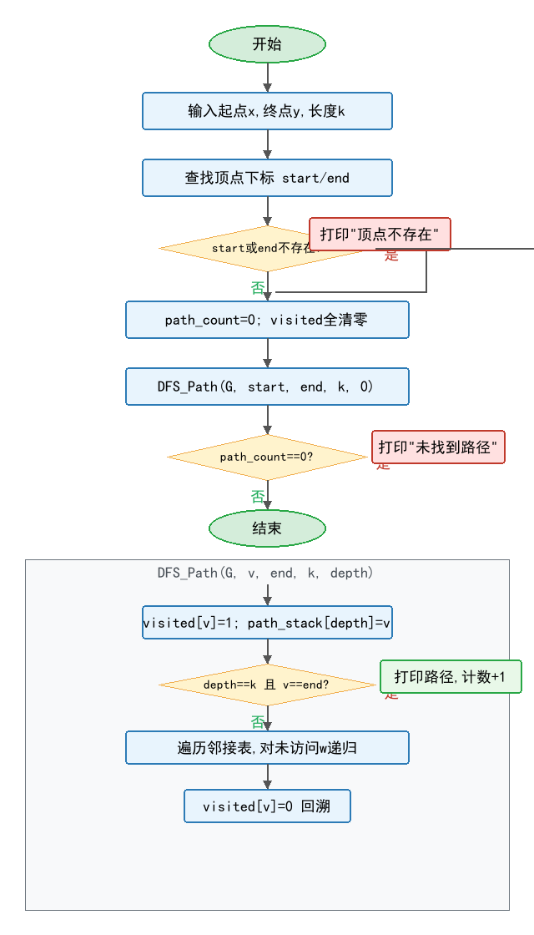

（KeyPath 关键活动流程图见下图）
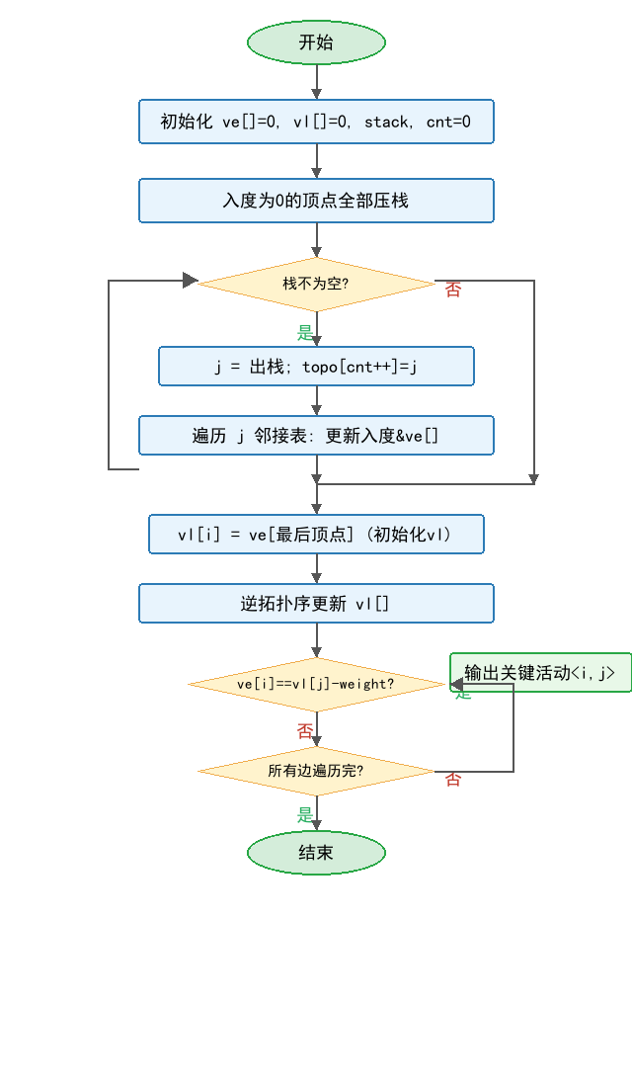

五、运行结果

运行程序后控制台显示7项菜单。测试用例：顶点数5（编号0~4），边数7，边信息：0 1 2 / 0 3 6 / 1 2 3 / 1 3 8 / 2 3 7 / 3 4 9 / 1 4 5。选1建图，选2输出邻接表（各顶点含入度与邻接链）；选4输入起点0终点4长度k=3，输出所有长度为3的简单路径（如：0→1→4等）；选5输入起点0终点4，输出最短路径长度2（0→1→4）；选6输出关键活动（拓扑排序后计算ve/vl，找出时差为0的边）；选0退出。所有功能运行正确，路径枚举、BFS最短路与关键活动结果均与手工推算一致。

六、错误记录和解决

DFS_Path回溯时路径输出重复
：在 DFS_Path 递归实现中，初始版本未在递归返回后清除 visited[v] 标记，导致后续路径枚举时同一顶点无法被再次经过（该顶点被误认为已在其他路径中访问），造成路径输出缺失或错误。排查后发现回溯逻辑应在所有递归分支完成后执行 visited[v]=0，确保每次递归调用前顶点状态干净；修改后路径枚举结果正确，与手工穷举一致。

七、心得体会

- 通过实现 PathlenAll/DFS_Path，深刻理解了DFS回溯的本质：visited标记的"进出对称"是正确枚举所有简单路径的关键，任何提前标记或遗漏回溯都会导致路径缺失或重复
- ShortPath的BFS实现让我意识到BFS天然保证"逐层扩展"特性，在无权图中等价于最短路径；而有权图需要Dijkstra，二者在适用场景上有本质区别
- KeyPath中"拓扑排序→正向松弛计算ve[]→逆向松弛计算vl[]→枚举关键边"的四步流程，使我真正理解了AOE网的本质：关键路径上每条活动的时差（vl-ve-w）均为0
- 多文件组织（Graph.h + Graph.c + main.cpp）使数据结构定义、算法实现与菜单驱动彼此解耦，既便于单独测试各功能函数，也养成了良好的模块化工程习惯

